**COMUNICADO AOS CONDÔMINOS**

**Implantação e Testes da Plataforma de Autorização de Hospedagem e Controle de Acesso**

**Prezados Condôminos,**

Informamos que, no prazo **de 90 (noventa) dias**, estaremos realizando os testes operacionais da nova **plataforma web de emissão de autorizações de hospedagem - residencialvillage.com.br** . Esta solução foi desenvolvida com o objetivo de aumentar a segurança, evitar fraudes e aprimorar o controle de entradas no condomínio, oferecendo mais comodidade e proteção a todos.

**Como será a validação das autorizações?**

Com o objetivo de **reforçar a segurança e agilizar o controle de acessos no condomínio**, todas as autorizações de hospedagem possuirão um QR Code para a validação de hospedagem. Vide exemplo abaixo:

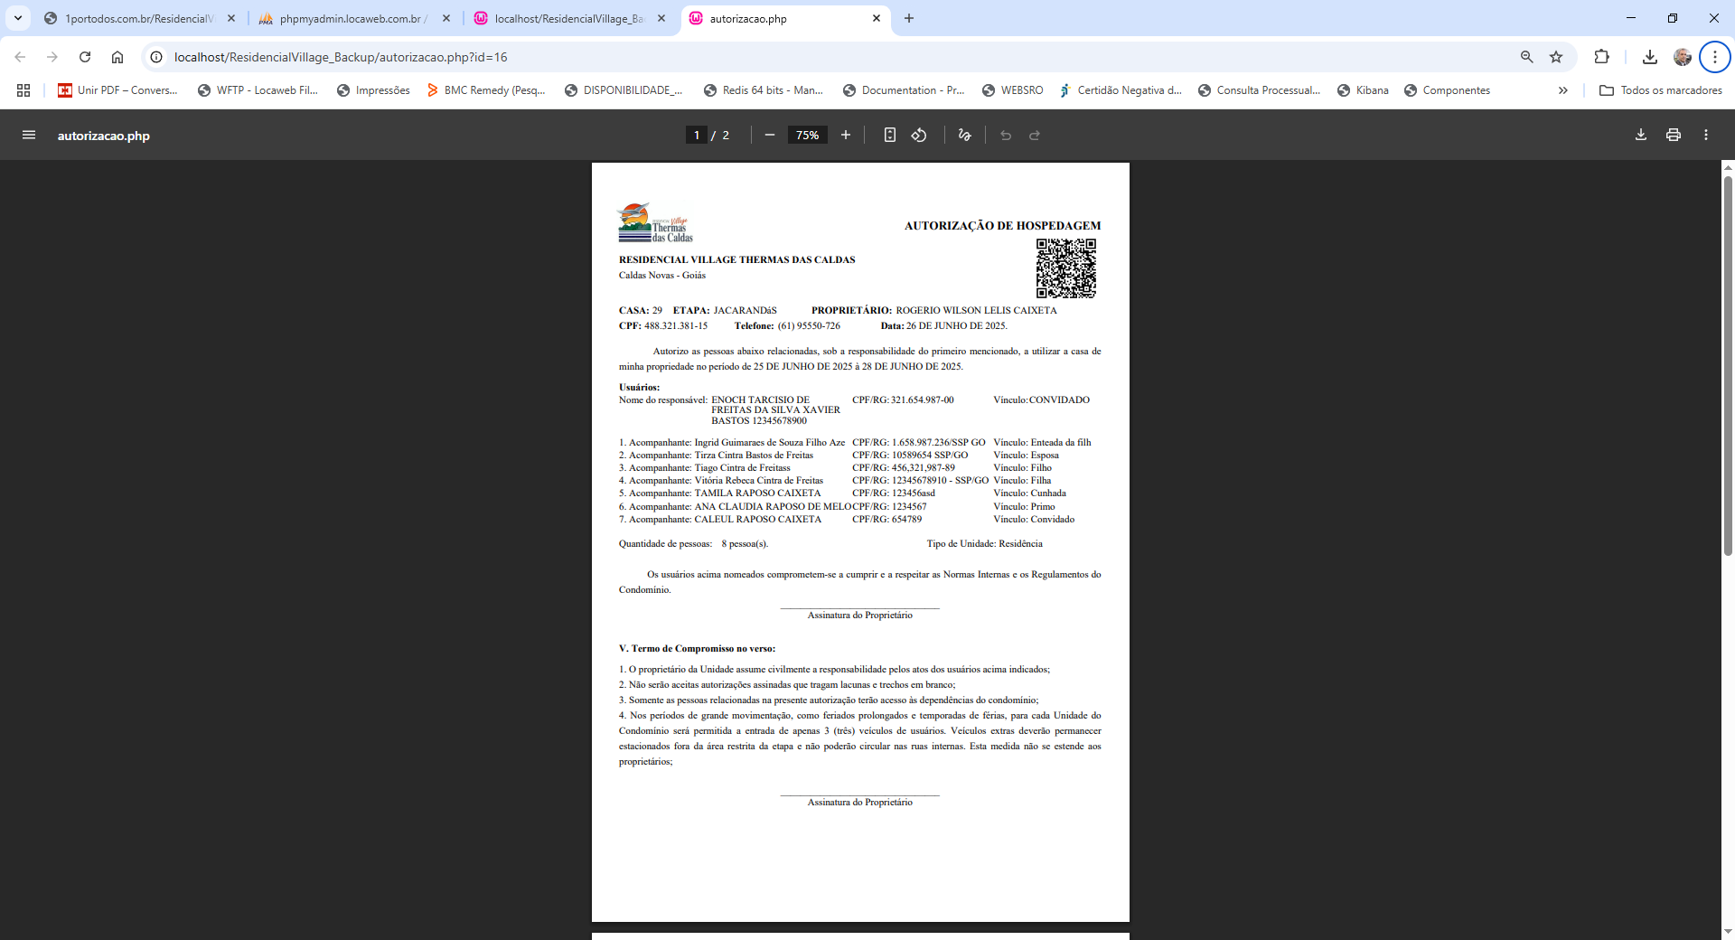

Essa validação permitirá que, no momento da chegada dos hóspedes, a validação da autorização de entrada seja feita de forma rápida e segura, **utilizando apenas um celular com câmera**. Ao realizar a leitura do QR Code, os porteiros e seguranças **terão acesso imediato às informações da reserva, como o responsável pela reserva e período de permanência e lista de hóspedes**.

Importante destacar que **qualquer alteração na reserva** - como troca de datas, mudança no responsável ou nos hóspedes - **gera automaticamente um novo QR Code**, **invalidando os anteriores**. Isso impede o uso indevido de autorizações antigas, **reforçando ainda mais a segurança do condomínio**.

**A validação é simples, rápida e eficaz e realizada somente por agentes autorizados**. Ela traz mais tranquilidade para todos, pois garante que apenas pessoas previamente autorizadas tenham acesso ao condomínio, evitando surpresas e aumentando a rastreabilidade dos acessos.

* **IMPORTANTE**: Para que o sistema funcione corretamente, **é obrigatória a atualização cadastral**

Abaixo são listados exemplos das mensagens que são exibidas na tela do celular:

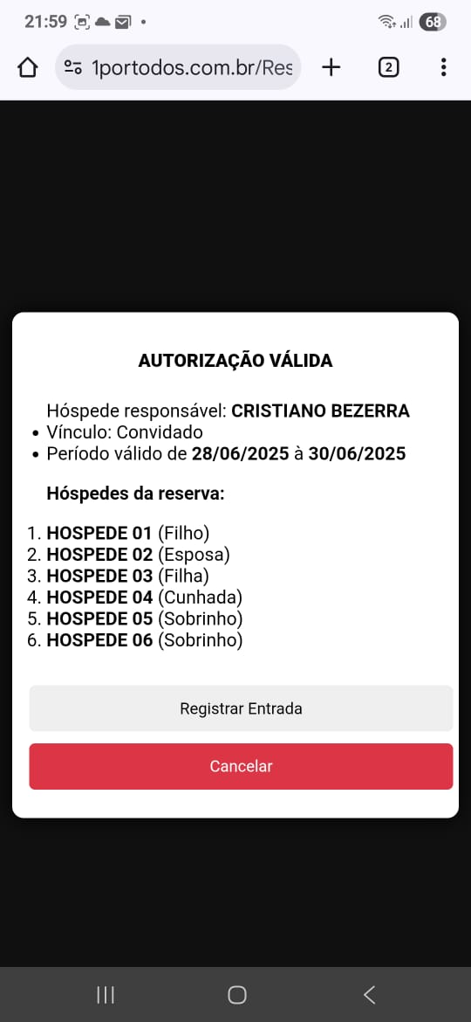 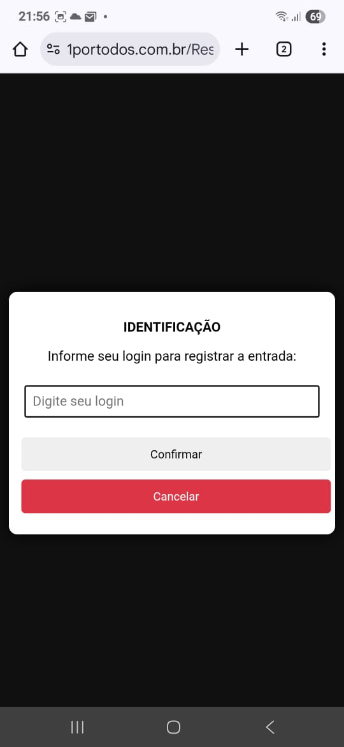 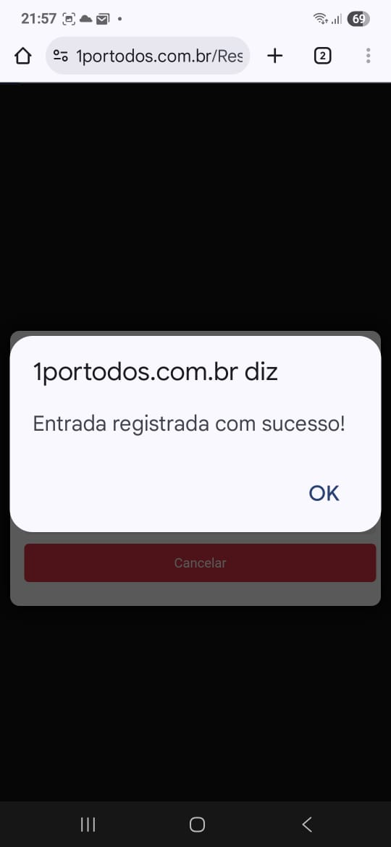

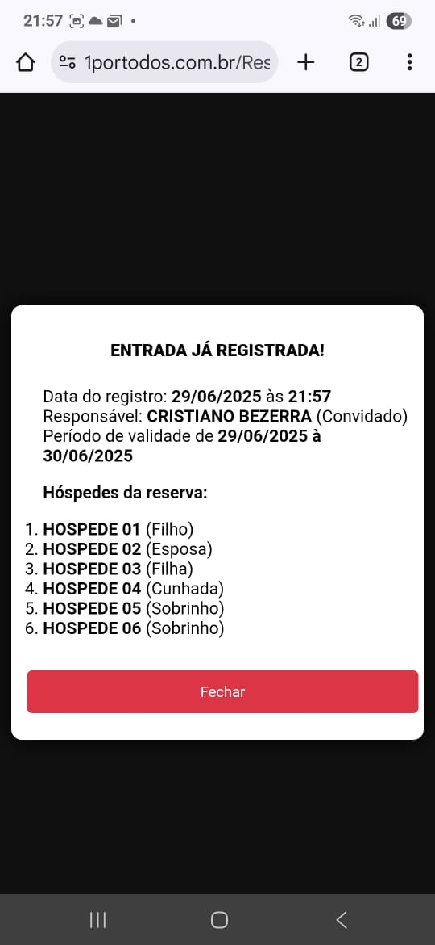 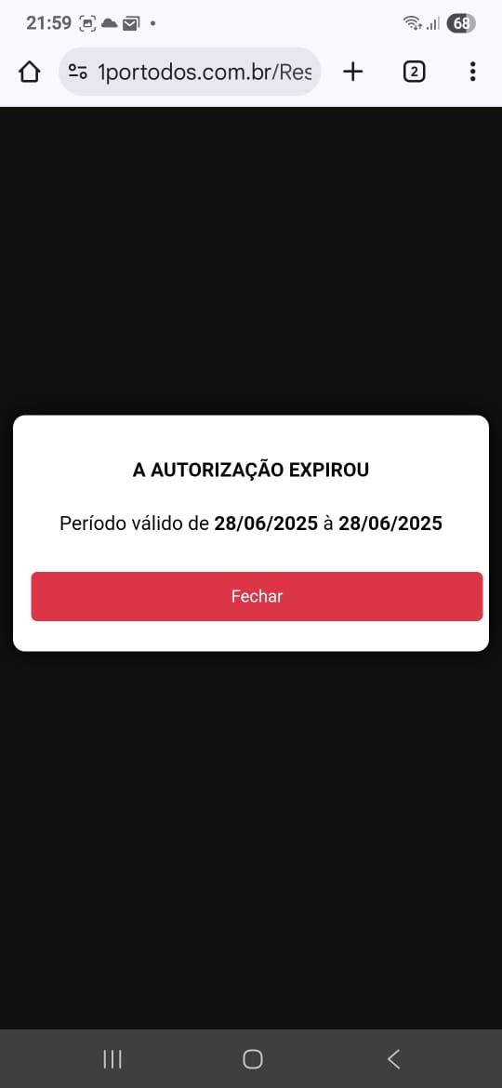 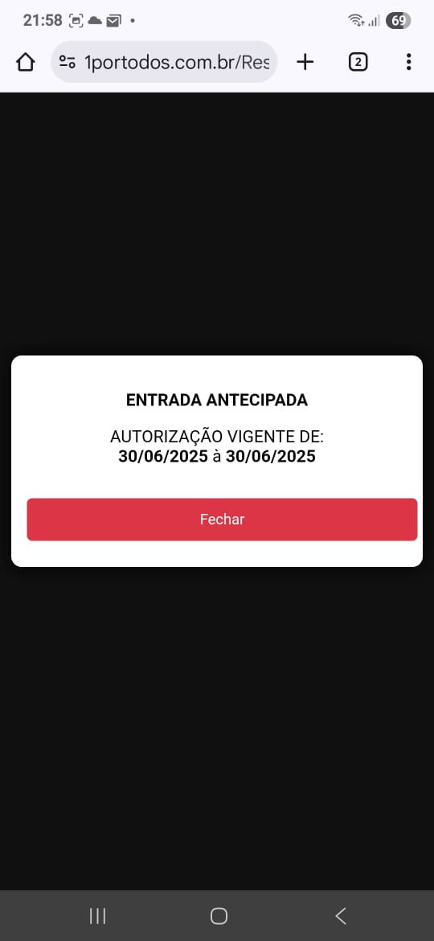

* **ATENÇÃO:** Após o período de testes, ou seja, a partir de [inserir data após os 90 dias], o acesso ao condomínio será realizado exclusivamente por meio de reconhecimento digital e validação das autorizações de hospedagem na plataforma.
* **Não será permitida a entrada por outros meios ou procedimentos fora do sistema.**

Outrossim, aproveitamos esta e solicitamos a **TODOS OS MORADORES e PROPRIETÁRIOS**, que realizem o **registro das digitais no sistema de acesso da portaria**.

Lembramos que **não é responsabilidade dos porteiros reconhecer individualmente cada morador para efetuar a abertura do portão**. A tecnologia de controle de acesso por biometria foi implementada exatamente para garantir segurança, agilidade e autonomia no acesso ao condomínio.

Contamos com a colaboração de todos para o sucesso da implementação desta melhoria, que visa o bem-estar e a segurança coletiva.

Em caso de dúvidas ou para realizar o a atualização cadastral ou cadastro biométrico, procure a administração do condomínio ou a portaria.

Caldas Novas/GO, 10 de julho de 2025;

**Atenciosamente,**

***Ana Leda Tomaz Batista Da Silva - Sindico(a)***